Министерство образования Республики Беларусь

Учреждение образования

БЕЛОРУССКИЙ ГОСУДАРСТВЕННЫЙ УНИВЕРСИТЕТ

ИНФОРМАТИКИ И РАДИОЭЛЕКТРОНИКИ

Факультет компьютерных систем и сетей

Кафедра программного обеспечения информационных технологий

Дисциплина: Тестирование веб-ориентированных приложений

ОТЧЕТ

по лабораторной работе №2

Выполнил

студент: гр. 151003 Барановский Р.А.

Проверил: Данилова Г.В.

Минск 2024

# Требования к разрабатываемому приложению

1. Приложение «File Searcher» (далее FS) предназначено для автоматического поиска файлов по заданному шаблону.
2. Приложение должно быть написано на Delphi 7 и работать под Win XP и Win 7.
3. Для поиска указывается начальный каталог или набор каталогов. FS автоматически сканирует каталоги на неограниченную глубину вложенности и отображает все найденные файлы в правой панели (см. скриншот 1).
4. Для поиска доступно три типа файлов (выбор производит вручную или с помощью комбо-бокса «Что искать»):
   1. Аудиофайлы (mp3, ogg, wav, mid).
   2. Видеофайлы (avi, mpg, mpeg).
   3. Офисные файлы (doc, docx, xls, xlsx).
5. По всем найденным файлам отображается:
   1. Имя.
   2. Полный путь.
   3. Размер.
   4. Дата-время создания файла.
   5. Скриншот с первым кадром.
6. Производительность.
   1. FS должно искать не менее 500 файлов в секунду при условии, что скорость чтения/записи на диск превышает 50 Мб в секунду.
   2. В случае, если общее время операции превышает 1 час, приложение не должно начинать работу.
7. Поддержка языков.
   1. Приложение должно поддерживать русский и английский языки по умолчанию.
   2. Должна быть возможность добавлять новые языки.
8. Логирование.
   1. FRS должно вести лог своей работы.
   2. Если размер лога превышает 1 Мб, ведение лога прекращается.
   3. Текущий анализируемый каталог должен отображаться в панели «Сейчас проверяется» внизу экрана.
9. Поддержка файловых систем:
   1. Должны поддерживаться все файловые системы Windows и UNIX.
   2. В случае обнаружения неподдерживаемой FS, FS должно аварийно завершать работу.
10. Должна быть поддержка сети.

Скриншот 1.

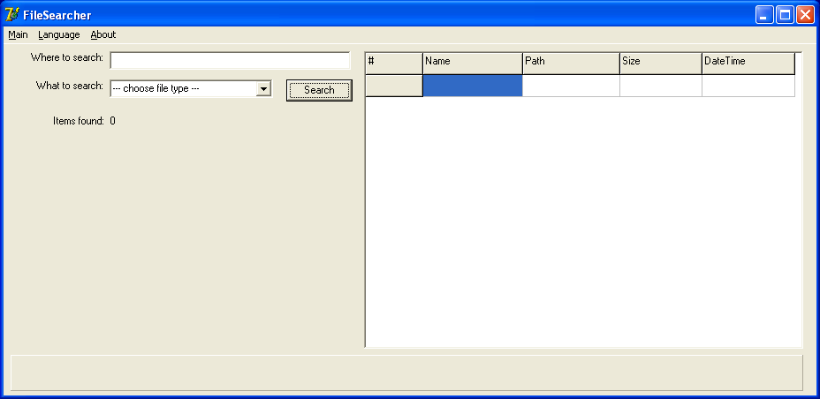

# Дефекты и классификация

В результате анализа требований были обнаружены следующие нарушения свойств качественных требований:

П.1.Приложение «File Searcher» (далее FS) предназначено для

автоматического поиска файлов по заданному шаблону.

1. В пункте 1 нарушено свойство **завершенности**, не указано, что должен представлять из себя шаблон, по которому будет производиться поиск файлов(файл особого формата, регулярное выражение, набор данных(размер файла, имя файла и т.д.), введенных в приложение). Далее в пункте 3 требований уточняется, какие данные необходимы приложению для поиска файлов, однако в пункте 1 не было оставлено ссылки на пункт 3, что нарушает свойство **прослеживаемости**.

П.2. Приложение должно быть написано на Delphi 7 и работать под Win XP

и Win 7.

1. В пункте 2 нарушено свойство **атомарности**. Данное требование можно разбить на несколько требований без потери завершенности. Также возможно **нарушено свойство обязательности**: не указана причина, по которой приложение должно быть разработано именно на Delphi 7.

П.4. Для поиска доступно три типа файлов (выбор производит вручную

или с помощью комбо-бокса «Что искать»):

a. Аудиофайлы (mp3, ogg, wav, mid).

b. Видеофайлы (avi, mpg, mpeg).

c. Офисные файлы (doc, docx, xls, xlsx).

1. В пункте 4 нарушено свойство **завершенности**: не указано, каким

образом должен происходить выбор типа файлов вручную.

П.5. По всем найденным файлам отображается:

a. Имя.

b. Полный путь.

c. Размер.

d. Дата-время создания файла.

e. Скриншот с первым кадром.

1. В пункте 5.e нарушено свойство **недвусмысленности**, неясно, что подразумевал в данном требовании заказчик. Также нарушено свойство **завершенности** в пункте 5.d: не указан формат даты и времени.

П.6. Производительность.

a. FS должно искать не менее 500 файлов в секунду при условии, что

скорость чтения/записи на диск превышает 50 Мб в секунду.

b. В случае, если общее время операции превышает 1 час, приложение

не должно начинать работу.

1. В пункте 6.a нарушено свойство **завершенности**: не указано, какая должна быть скорость поиска, если скорость чтения/записи на диск не превышает 50 Мб в секунду. В пункте 6.b нарушены свойства **корректности и проверяемости**: практически невозможно точно оценить время, необходимое на поиск файлов, следовательно возникнет проблема с проверкой выполнения данного требования.

П.7. Поддержка языков.

a. Приложение должно поддерживать русский и английский языки по

умолчанию.

b. Должна быть возможность добавлять новые языки.

1. В пункте 7.b нарушено свойство **завершенности**: не уточнено, какие языки должна быть возможность добавлять, каким образом производить добавление нового языка, сколько языков можно добавлять. Может присутствовать нарушение свойства **выполнимости**.

П.8. Логирование.

a. FRS должно вести лог своей работы.

b. Если размер лога превышает 1 Мб, ведение лога прекращается.

c. Текущий анализируемый каталог должен отображаться в панели

«Сейчас проверяется» внизу экрана.

1. В пункте 8 необходимо проверить выполнение свойства **обязательности**: уточнить, для чего нужен лог работы приложения. Также в этом пункте нарушены свойства **завершенности**(8.a), так как не указано, какие данные должны заноситься в лог, и **атомарности**(8.c), так как пункт 8.c не относится к логированию.

П.9. Поддержка файловых систем:

a. Должны поддерживаться все файловые системы Windows и UNIX.

b. В случае обнаружения неподдерживаемой FS, FS должно аварийно

завершать работу.

1. В пункте 9.a необходимо проверить выполнение свойства **обязательности**: в пункте 2 требований было указано, что обязательна работа на ОС Win XP и Win 7, в связи с чем непонятно, для чего нужна поддержка файловых систем UNIX. В этом же пункте нарушено свойство **выполнимости**: файловых систем огромное множество и реализовать поддержку всех, вероятнее всего, невозможно.

П.10. Должна быть поддержка сети.

1. В пункте 10 нарушены свойства **последовательности и завершенности**: непонятно, какую цель в приложении выполняет поддержка сети и какие данные должны передаваться. Возможно нарушено свойство **обязательности**.

# Вопросы к заказчику

После ознакомления с набором требований был составлен следующий список вопросов:

1. Что должен представлять из себя шаблон, по которому производится поиск файлов(файл особого формата, регулярное выражение, набор данных(размер файла, имя файла и тд.), введенных в приложение)?

Означает ли это, что необходим просто путь к файлу? Пункт 1.

1. По какой причине приложение должно быть разработано на Delphi 7? Возможно ли использовать другой язык? Пункт 2.
2. Какие данные и куда необходимо вводить для выбора типа файлов для поиска вручную?

Можно ли просто ввести через запятую желаемые расширения в поле комбобокса с выбором типа файлов? Пункт 4.

1. Что означает пункт 5.e в требованиях?

Считаю данное требование избыточным.

1. Любая ли скорость поиска файлов допустима при скорости чтения/записи на диск, не превосходящей 50 Мб в секунду? Пункт 6.a.

Будет ли допустима любая скорость, зависящая от скорости чтения/записи на диск?

1. Точно рассчитать время, которое займет операция поиска, практически невозможно. Вопрос: какова допустимая погрешность при оценке общего времени операции поиска? Допустима ли погрешность 10%? Пункт 6.b.
2. Каким образом должна быть реализована возможность добавления новых языков? Какие языки должна быть возможность добавлять? Сколько языков можно добавлять? Пункт 7.b.
3. Обязательно ли наличие лога приложения? Какие данные должны заноситься в лог? Если среди этих данных есть дата/время, в каком формате они должны быть? Подойдет ли для лога дата, количество найденных файлов и время поиска? Пункт 8.a.
4. Поддержка каких файловых систем UNIX и Windows необходима? Пункт 9.a.
5. Какие данные должны передаваться по сети в приложении? Пункт 10.